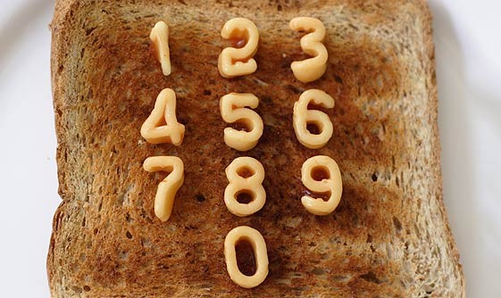

Количественные и порядковые числительные

Можно подумать, что изучать числительные не имеет смысла. Действительно, проще написать нужные циферки на бумажке и просто показать их англоязычному товарищу (да и любому другому товарищу, кто проходил цифры в школе).
Но что делать, если возникнет ситуация, когда под рукой нет бумажки или вообще нет возможности начертать что-то на песке/салфетке/прочих поверхностях. Например, когда вы говорите с бизнес-партнером по телефону или звоните в автоматизированный call-центр лондонского аэропорта.
Да и вообще знание чисел по-английски лишним не будет. Вы же не задумывались, когда учили английский алфавит, о его надобности, а приняли как разумеющуюся необходимость. Тем более, процесс этот простой и интересный.
1.1.1 Количественные числители (Cardinal number)
• Что заучивается легче всего? Рифмованные стихи. Англичане как будто специально придумали такие числа, которые легко зарифмовать. Имеются в виду количественные числительные. То есть те, с помощью которых можно сосчитать предметы. Берем числа от 1 до 12 и заучиваем простые стишки:
One, two, three, four, five, six, seven,
Eight, nine, ten, eleven, twelve.
Повторяем эту мантру 10 раз и считаем, что первый этап пройден.
• Вторым делом выучим количественные числительные от 13 до 19. Если бы речь шла о возрасте человека, то многие назвали бы людей от 13 до 19 лет тинейджерами. И не случайно. Просто в конце каждого этого числительного есть одинаковое окончание –teen. А вот и подтверждение:
thirteen
fourteen
fifteen
sixteen
seventeen
eighteen
nineteen
• Поехали дальше? Беремся за десятки. Они очень похожи на числа от 13 до 19, но имеют важное отличие. Вместо тинейджерского окончания добавляем –ty.
twenty
thirty
forty
fifty
sixty
seventy
eighty
ninety
• Думаете, дальше будет сложнее? Даже не надейтесь. Как мы говорим по-русски 21? То же самое и по-английски:
twenty-one
Ну ладно, ладно. Заметили. Да, дефис ставится между десятком и единицей. Но в остальном-то все то же самое. Посмотрите:
Thirty-four, fifty-seven, eighty-two.
• Не будем мелочиться. И перейдем к числам посолиднее.
Hundred – 100
Thousand – 1000
Million – 1000000
Если же нам и этого мало, то можно сделать 200 (two hundred) или 3000 (three thousand), а то и сразу 5000000 (five million).
Удивительно, что здесь англичане не стали ничего усложнять. Заметьте, сотня, тысяча, миллион не пишутся во множественном числе. Все – в единственном.
• И все же попробуем что-то посложнее. Посмотрим на составные числа. Например, 387. Делаем ставки, господа, кто как произнесет это число? А теперь правильный ответ:
Three hundred AND eighty-seven.
Единственное отличие от русского – это появление союза «и» между сотнями и десятками.
А как насчет 5234? Снова делаем ставки. Правильныйответ:
Five thousand two hundred and thirty-four.
1.1.2 Порядковые числители (Ordinal number)
• Количественные числительные хорошо поработали на разогреве. Самое время перейти к порядковым. То есть к тем числительным, которые обозначают порядок предметов: первый, второй, третий… двадцать четвертый, расчет окончен!
И здесь нас ожидает 1 маленький сюрприз. Все порядковые числительные получаются одинаковым путем: к ним просто прибавляется артикль the спереди и –th в конце слова. И все дела.
the fourth
the fifth
the sixth
the seventh
the eighth
the ninth
the tenth
the forty-seventh
Но английский не был бы так интересен, если бы не исключения из правил. И, конечно, этими исключениями являются самые часто употребляемые числительные.
the first
the second
the third
Кто еще не догадался, это тот самый первый, второй и третий.
• На десерт. Еще немножко теории для самых любознательных. Это уже не столь обязательно, как знание количественных и порядковых числительных, но поможет вам показать себя очень образованным в среде англоязычных собеседников.
Номер телефона. Как по-русски скажете 155-28-43? Ага: сто пятьдесят пять, двадцать восемь, сорок три. А по-английски будете называть каждую циферку по очереди. И маленький нюанс: когда подряд встречаются 2 одинаковых цифры, нужно сказать double и назвать число. В данном примере: one double five two eight four three.
Год. Например, 1843. По-русски: тысяча восемьсот сорок третий. То есть как число, да еще и порядковое. А англичане не лыком шиты. У них года произносятся сразу десятками: eighteen forty-three. То есть тоже числа, но количественные, без всяких –th.
Номера. Шел трамвай десятый номер. Пройдите в седьмой кабинет. Откройте книгу на третьей странице. Прочитайте пятую главу. По-русски мы все номера обозначаем порядковыми числительными. А в английском используются количественные: room seven, page three, chapter five.

Задания к уроку.

Запишите по-английски словами:
1) 12, 13, 16,18, 25, 37, 44, 52, 69, 73, 85, 99.
2) 325, 768, 888, 452, 1254, 7892, 25342.
3) тринадцатый, пятнадцатый, двадцать второй, тридцать третий, пятьдесят шестой.
4) Запишите номера телефонов словами по-английски:
8-909-253-58-86, 55-48-34, 517-68-19.
5) Запишите года словами по-английски:
1983, 1765, 1954, 1235, 1589.

